БУ ВО Ханты-Мансийского автономного округа – Югры
«Сургутский государственный университет»

Политехнический институт
Кафедра автоматики и компьютерных систем

ОТЧЁТ
по лабораторной работе №1
по дисциплине: «Алгоритмы и структуры данных»

Выполнил: студент группы №609-22,
Бельтюков Михаил Олегович
Принял: старший преподаватель кафедры АиКС
Назаров Евгений Владимирович

Сургут
2024г.
Цель работы
Освоить принципы формирования монотонных (упорядоченных и упорядоченных в обратном порядке), частично упорядоченных и случайных последовательностей данных; изучить функции, позволяющие производить оценку длительности времени выполнения алгоритмов
Задание
- Разработать функции, формирующие упорядоченные (в том числе и в обратном порядке), частично упорядоченные и случайные последовательности целых чисел и чисел с плавающей запятой. При реализации функций считать, что выделение памяти под последовательности происходит вне этих функций, а в качестве формальных параметров функции получают указатель на массив, его размер и, возможно, диапазон изменения величин и длину интервалов (для частично упорядоченных последовательностей). Рекомендуется продумать единый прототип для функций, формирующих последовательности, определить его и использовать массив указателей на функции для автоматизации сбора статистической информации.
- Оценить длительность формирования последовательностей всех типов для нескольких значений размеров последовательностей (5⋅105, 10⋅105, …, 50⋅105), и на основе полученных значений построить графики зависимостей длительностей формирования от размера последовательностей.
- Составить отчет, в котором привести блок-схемы функций (возможно, на примере одной функции), реализующих формирование частично упорядоченных последовательностей, и главной функции, полученные графики зависимостей и выводы по полученным результатам.
Ход работы
Для удобства применения в будущих заданиях, функции генерации разработаны как методы классов “Массив целых чисел” и “Массив дробных чисел”.
void swap_arr(void * arr, int i, int j, int doub_or_int);
class double_array {
private:
int size;
double * arr;
void inversion_gen(int start);
public:
void output();
void gen_rand(double min_val, double max_val);
void gen_up(double min_val, double max_val, double step);
void gen_down(double min_val, double max_val, double step);

void step_gen(double min_val, double max_val);
void sin_gen(double min_val, double max_val);
void sawtooth_gen(double min_val, double max_val);
void kvazi_gen(double min_val, double max_val);
double_array(int n) {
arr = new double[n];
size = n;
}
};

class int_array {
private:
int * arr;
int size;
void inversion_gen(int start);
public:
void output();
void gen_rand(int min_val, int max_val);
void gen_up(int min_val, int max_val, int step);
void gen_down(int min_val, int max_val, int step);
void sin_gen(int min_val, int max_val);
void sawtooth_gen(int min_val, int max_val);
void step_gen(int min_val, int max_val);
void kvazi_gen(int min_val, int max_val);
int_array(int n) {
arr = new int[n];
for (int i=0;i<n;i++) arr[i] = 0;
size = n;
}
};
Листинг 1 – Определение классов

Для генерации последовательностей по возрастанию и убыванию запрашиваются пороговые значения и шаг движения числа. В случае если было превышено пороговое значение, значение всех последующих и текущего элементов массива становятся равными пороговому.
void int_array::gen_up(int min_val, int max_val, int step) {
int val = min_val;
int i = 0;
for (i=0;i<size;i++) {
arr[i] = val;
if (val+step <= max_val)
val += step;
else
val = max_val;
}
}

void int_array::gen_down(int min_val, int max_val, int step) {
int val = max_val;
int i = 0;
for (i=0;i<size;i++) {
arr[i] = val;

if (val-step >= min_val)
val -= step;
else
val = min_val;
}
}
Листинг 2 – Генерация убывающей и возрастающей последовательностей

void int_array::gen_rand(int min_val, int max_val) {
for (int i=0;i<size;i++) {
arr[i] = rand() % (max_val-min_val+1) + min_val;
}

}
Листинг 3 – генерация случайной последовательности

Рисунок 1 - график возрастающей, убывающей, и случайной последовательности
Строка 1 - убывающая
Строка 2 - возрастающая
Строка 3 — случайная

Все частично упорядоченные последовательности принимают пороговые значения, шаг рассчитывается внутри методов.

void int_array::sin_gen(int min_val, int max_val) {
int mid, i = 0, n = size, j = 0, val = max_val, step=(max_val-min_val)/interval;
mid = interval / 2;
while (n - interval >= 0) {
for (i=0+j;i<mid+j;i++) {
arr[i] = val;
if (val-step >= min_val)
val -= step;
else
val = min_val;
}
for (i=mid+j;i<interval+j;i++) {
arr[i] = val;
if (val+step <= max_val)
val += step;
else
val = max_val;
}
n -= interval;
j += interval;
val = max_val;
}
}
Листинг 4 – Генерация синусоидальной последовательности
void int_array::sawtooth_gen(int min_val, int max_val) {
int i=0, j=0, mn = min_val, mx = max_val, l=0, n=size, step=(max_val-min_val)/interval;
while (n - interval >= 0) {
for (i=0+j;i<interval+j;i++) {
if (i % 2 == l) {
arr[i] = mn;
mn+=step;
}
else {
arr[i] = mx;
mx-=step;
}
}
l = (l+1)%2;
n -= interval;
j += interval;
mx = max_val;
mn = min_val;
}
}
Листинг 5 – генерация пилообразной последовательности
void int_array::step_gen(int min_val, int max_val) {
int range = max_val - min_val, i=0, j=0, n=size, step = range / (n / interval) / 2, mn=step+min_val, mx = 2*step+min_val;
while (n - interval >= 0) {
for (i=0+j;i<interval+j;i++) {
arr[i] = rand() % (mx-mn+1) + mn;
}
n -= interval;
j += interval;
mn += 2 * step;
mx += 2 * step;
}
}
Листинг 6 – генерация ступенчатой последовательности
Генерация квази-последовательности представлена в приложении А

Рисунок 2 — график частично упорядоченных последовательностей
Строка 4 -пилообразная
Строка 5 - синусоидальная
Строка 6 -ступенчатая
Строка 7 - квази
Пример реализации генерации частично упорядоченной последовательности представлен как блок схема ступенчатой генерации.
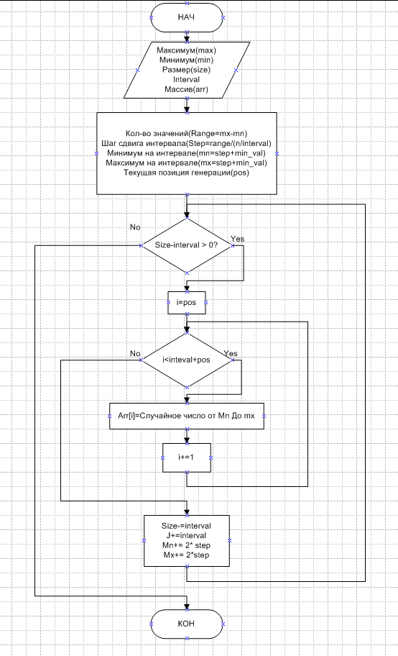
Блок схема 1 – генерация ступенчатой последовательности
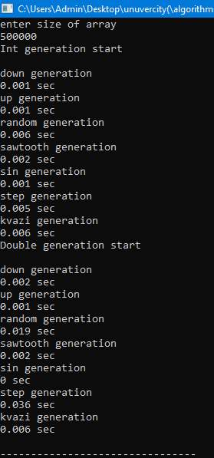
Рисунок 1 – Время генерации 5*10⁵ элементов
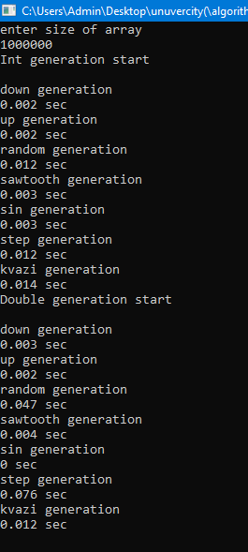
Рисунок 2 – Время генерации 10*10⁵ элементов
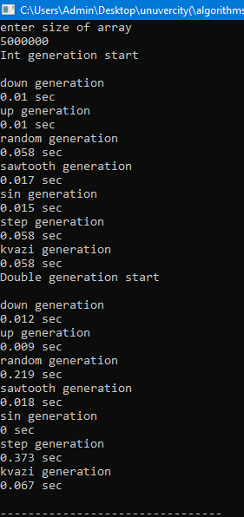
Рисунок 3 – Время генерации 50*10⁵ элементов
Таблица 1 — время генерации последовательностей
сек/размер | 5*10⁵ | 10*10⁵ | 50*10⁵
Цел вниз | 0.001 | 0.002 | 0.01
Цел вверх | 0.001 | 0.002 | 0.01
Цел случайная | 0.006 | 0.012 | 0.058
Цел пилообр | 0.002 | 0.003 | 0.017
Цел синус | 0.001 | 0.003 | 0.015
Цел ступен | 0.005 | 0.012 | 0.058
Цел квази | 0.006 | 0.014 | 0.058
Нецел вниз | 0.002 | 0.003 | 0.012
Нецел вверх | 0.001 | 0.002 | 0.009
Нецел случайная | 0.019 | 0.047 | 0.219
Нецел пилообр | 0.002 | 0.004 | 0.018
Нецел синус | 0 | 0 | 0
Нецел ступен | 0.036 | 0.076 | 0.373
Нецел квази | 0.006 | 0.012 | 0.067

Вывод
Освоены принципы формирования монотонных (упорядоченных и упорядоченных в обратном порядке), частично упорядоченных и случайных последовательностей данных. Изучены функции, позволяющие производить оценку длительности времени выполнения алгоритмов.

Приложения
void int_array::kvazi_gen(int min_val, int max_val) {
int i=0, j=0, n=size, val = min_val;
int step = (max_val - min_val) / (n / interval) / 2, mn=step+min_val, mx = 2*step+min_val;
while (n - interval >= 0) {
for (i=0+j;i<interval+j;i++) {
arr[i] = val;

if (val+step <= mx)
val += (step/interval);
else
val = mx;
}
i--;
inversion_gen(j);
n -= interval;
j += interval;
mn += 2 * step;
mx += 2 * step;
}
}

void int_array::inversion_gen(int start) {
int inversions = 0, swapped, temp;
int mx_index, mn_index;
inversions = rand() % (interval / 2 + 1);
switch (inversions) {
case 1:
mn_index = 0;
mx_index = interval-1;
swapped = rand() % (mx_index+1) + mn_index;
// СЃРІР°Рї РІР»РµРІРѕ РёР»Рё РІРїСЂР°РІРѕ
if ((rand() % 2 && swapped != mn_index) || swapped == mx_index) {
swap_arr(arr, start+swapped, start+swapped - 1, 1);
}
else {
swap_arr(arr, start+swapped, start+swapped + 1, 1);
}
break;
case 2:
mn_index = 0;
mx_index = (interval/2)-1;
swapped = rand() % (mx_index+1) + mn_index;
if ((rand() % 2 && swapped != mn_index) || swapped == mx_index)
swap_arr(arr, start+swapped, start+swapped - 1, 1);
else
swap_arr(arr, start+swapped, start+swapped + 1, 1);

mn_index = interval/2;
mx_index = interval/2;
swapped = rand() % (mx_index) + mn_index;
if ((rand() % 2 && swapped != mn_index) || swapped == mn_index+mx_index-1)
swap_arr(arr, start+swapped, start+swapped - 1, 1);
else
swap_arr(arr, start+swapped, start+swapped + 1, 1);

break;
case 3:
mn_index = 0;
mx_index = interval/3;
swapped = rand() % mx_index;
if ((rand() % 2 && swapped != mn_index) || swapped == mx_index - 1)
swap_arr(arr, start+swapped, start+swapped - 1, 1);
else
swap_arr(arr, start+swapped, start+swapped + 1, 1);
mn_index = interval/3;
swapped = rand() % (mx_index) + mn_index;
if ((rand() % 2 && swapped != mn_index) || swapped == mx_index + mn_index - 1)
swap_arr(arr, start+swapped, start+swapped - 1, 1);
else
swap_arr(arr, start+swapped, start+swapped + 1, 1);
mn_index = interval/3 * 2;
swapped = rand() % (mx_index) + mn_index;
if ((rand() % 2 && swapped != mn_index) || swapped == mx_index + mn_index - 1)
swap_arr(arr, start+swapped, start+swapped - 1, 1);
else
swap_arr(arr, start+swapped, start+swapped + 1, 1);
break;
case 4:
temp = rand() % 3; // РІ РєР°РєРѕРј РјРµСЃС‚Рµ РІСЃС‚РІР°РёРј РЅР° 2 РїРѕР·РёС†РёРё

mn_index = 0;
mx_index = interval/3;
swapped = rand() % mx_index;
if (temp != 0 && ((rand() % 2 && swapped != mn_index) || swapped == mx_index - 1))
swap_arr(arr, start+swapped, start+swapped - 1, 1);
else if (temp == 0) {
// mx elem
swap_arr(arr, mn_index, mn_index+mx_index-1, 1);
swap_arr(arr, mn_index+1, mn_index+mx_index-1, 1);
}
else
swap_arr(arr, start+swapped, start+swapped + 1, 1);

mn_index = interval/3 * 2;
swapped = rand() % (mx_index) + mn_index;
if (temp != 0 && ((rand() % 2 && swapped != mn_index) || swapped == mx_index - 1))
swap_arr(arr, start+swapped, start+swapped - 1, 1);
else if (temp == 1) {
// mx elem
swap_arr(arr, mn_index, mn_index+mx_index-1, 1);
swap_arr(arr, mn_index+1, mn_index+mx_index-1, 1);
}
else
swap_arr(arr, start+swapped, start+swapped + 1, 1);

mn_index = 0;
mx_index = interval/3;
swapped = rand() % mx_index;
if (temp != 0 && ((rand() % 2 && swapped != mn_index) || swapped == mx_index - 1))
swap_arr(arr, start+swapped, start+swapped - 1, 1);
else if (temp == 2) {
// mx elem
swap_arr(arr, mn_index, mn_index+mx_index-1, 1);
swap_arr(arr, mn_index+1, mn_index+mx_index-1, 1);
}
else
swap_arr(arr, start+swapped, start+swapped + 1, 1);
break;
case 5:
temp = rand() % 3; // РІ РєР°РєРѕРј РјРµСЃС‚Рµ РЅРµ РІСЃС‚РІР°РёРј РЅР° 2 РїРѕР·РёС†РёРё

mn_index = 0;
mx_index = interval/3;
swapped = rand() % mx_index;
if (temp != 0 && ((rand() % 2 && swapped != mn_index) || swapped == mx_index - 1))
swap_arr(arr, start+swapped, start+swapped - 1, 1);
else if (temp != 0) {
// mx elem
swap_arr(arr, mn_index, mn_index+mx_index-1, 1);
swap_arr(arr, mn_index+1, mn_index+mx_index-1, 1);
}
else
swap_arr(arr, start+swapped, start+swapped + 1, 1);

mn_index = interval/3 * 2;
swapped = rand() % (mx_index) + mn_index;
if (temp != 0 && ((rand() % 2 && swapped != mn_index) || swapped == mx_index - 1))
swap_arr(arr, start+swapped, start+swapped - 1, 1);
else if (temp != 1) {
// mx elem
swap_arr(arr, mn_index, mn_index+mx_index-1, 1);
swap_arr(arr, mn_index+1, mn_index+mx_index-1, 1);
}
else
swap_arr(arr, start+swapped, start+swapped + 1, 1);

mn_index = 0;
mx_index = interval/3;
swapped = rand() % mx_index;
if (temp != 0 && ((rand() % 2 && swapped != mn_index) || swapped == mx_index - 1))
swap_arr(arr, start+swapped, start+swapped - 1, 1);
else if (temp != 2) {
// mx elem
swap_arr(arr, mn_index, mn_index+mx_index-1, 1);
swap_arr(arr, mn_index+1, mn_index+mx_index-1, 1);
}
else
swap_arr(arr, start+swapped, start+swapped + 1, 1);
break;
}

}
Приложение А – генерация квази-последовательности

